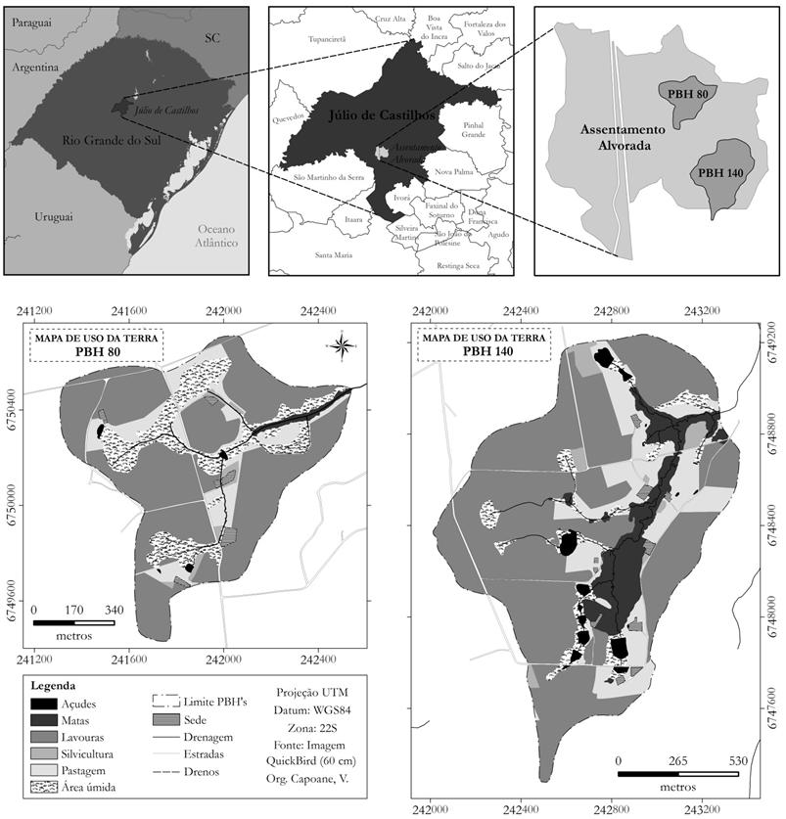
Figura 1 - Distribuição de usos do solo em 2010 e 2012 nas duas bacias hidrográficas (PBH 140 e PBH 80). Assentamento de reforma agrária Alvorada, Júlio de Castilhos, Rio Grande do Sul, Brasil.

